报告编号：

检 验 报 告

|  |  |
| --- | --- |
| 产品名称： | -- |
| 委托单位： | 郑州市生态环境局 |
| 检验类别： | 委托检验 |
| 发送日期： |  |

|  |
| --- |
| 国家机动车质量监督检验中心(重庆) |

注 意 事 项

1. 报告无“报告专用章”无效。

2.复制报告未重新加盖“报告专用章”无效。

3.报告无主检、审核、批准人签字无效。

4.报告涂改无效，缺页无效。

5.对检验报告若有异议，请尽可能于收到检验报告之日起十五日内向检验单 位提出。

6.一般情况，委托检验仅对样品负责。

检验单位：国家机动车质量监督检验中心（重庆）

地 址：重庆市北部新区金渝大道9号

电 话：023-68821302 邮政编码：401122

传 真：023-68966987

委托单位：郑州市生态环境局

地 址：郑州市中原西路71号

电 话：0371-67189221 邮政编码：450007

传 真：0371-67189221

|  |  |  |
| --- | --- | --- |
| 国家机动车质量 | 检 验 报 告 | 报告编号： |
|  |  |
| 监督检验中心（重庆） | 共 4 页 第 1 页 |

|  |  |  |  |
| --- | --- | --- | --- |
| 样品名称 | -- | 型号规格 | BYD6460ST6A |
| 商 标 | 比亚迪（BYD） |
| 委托单位 | 郑州市生态环境局 | 检验类别 | 委托检验 |
| 生产单位 | 比亚迪汽车有限公司 | 样品等级 | -- |
| 送样地点 | -- | 送样日期 | -- |
| 样品数量 | 一辆 | 送样者 | -- |
| 抽样单位 | 国家机动车质量监督检验中心（重庆） | 抽样者 | 李成果等 |
| 抽样基数 | -- | 原编号或  生产日期 | -- |
| 检验依据 | GB18285-2018《汽油车污染物排放限值及测量方法（双怠速法及简易工况法）》 | | |
| 检验项目 | 外观检验、车载诊断系统（OBD）检查。 | | |
| 检  验  结  论 | 经检验，BYD6460ST6A车型样品所检外观检验、车载诊断系统（OBD）检查项目的检验结果符合GB18285-2018《汽油车污染物排放限值及测量方法（双怠速法及简易工况法）》标准中的要求。 | | |
| 签发日期： 年 月 日 | | |
| 备 注 | —— | | |

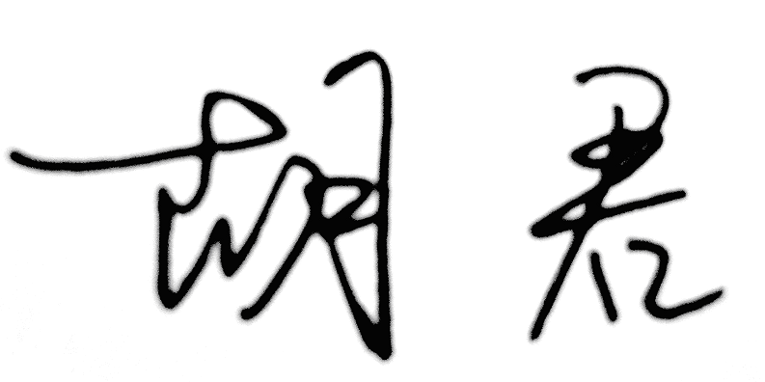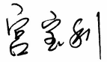

批准： 审核： 主检：

|  |  |  |
| --- | --- | --- |
| 国家机动车质量 | 检 验 报 告 | 报告编号： |
|  |  |
| 监督检验中心（重庆） | 共 4 页 第 2 页 |

1 **样品有关参数**

|  |  |  |  |
| --- | --- | --- | --- |
| 车辆型号 | BYD6460ST6A | 商 标 | 比亚迪（BYD） |
| 汽车分类 | M1 | 排放阶段 | 国六 |
| 车辆的识别方法和位置 | 铭牌、右侧B柱下方 | 车辆制造商名称 | 比亚迪汽车有限公司 |
| 生产厂地址 | 西安市高新区草堂科技产业基地秦岭大道西1号 | 发动机编号 | F20078402 |
| 基准质量（kg） | 1775 | 发动机型号/生产厂 | BYD476ZQB/比亚迪汽车有限公司 |
| 催化转化器型号/生产厂 | 前:GS6J3024;后:GS64007/前:长沙佛吉亚排气控制技术有限公司;后:比亚迪汽车有限公司 | 涂层/载体/封装生产厂 | 前:单元1:巴斯夫催化剂(上海)有限公司;后:单元1:巴斯夫催化剂(上海)有限公司/前:单元1:康宁(上海)有限公司;后:单元1:康宁(上海)有限公司/前:长沙佛吉亚排气控制技术有限公司;后:比亚迪汽车有限公司 |
| 颗粒捕集器型号/生产厂 | 前:GS6J3024/前:长沙佛吉亚排气控制技术有限公司 | 涂层/载体/封装生产厂 | 前:单元1:巴斯夫催化剂(上海)有限公司/前:单元1:康宁汽车环保(合肥)有限公司/前:长沙佛吉亚排气控制技术有限公司 |
| 碳罐型号/生产厂 | CC210/斯丹德汽车系统(苏州)有限公司 | 氧传感器型号/生产厂 | 前:LSUADV/后:LSF4.2/联合汽车电子有限公司 |
| 曲轴箱排放控制装置型号/生产厂 | BYD476ZQB-1014100/重庆溯联塑胶股份有限公司 | EGR型号/生产厂 | -- |
| OBD系统供应商 | 联合汽车电子有限公司 | ECU型号/生产厂 | MG1US/联合汽车电子有限公司 |
| 变速器型式/档位数 | 自动/6 | 消声器型号/生产厂 | 前BYDSE/后BYDS6A/比亚迪汽车工业有限公司/比亚迪汽车有限公司 |
| 增压器型号/生产厂 | VT01/宁波丰沃涡轮增压系统有限公司 | 中冷器型式 | 空水 |

|  |  |  |
| --- | --- | --- |
| 国家机动车质量 | 检 验 报 告 | 报告编号： |
|  |  |
| 监督检验中心(重庆) | 共 4 页 第 3 页 |

**2 检验条件**

--

**3 检验结果**

|  |  |  |  |  |  |  |  |  |
| --- | --- | --- | --- | --- | --- | --- | --- | --- |
| **3.1 基本信息** | | | | | | | | |
| 车辆型号 | BYD6460ST6A | | 车辆识别代号（VIN） | | | LGXCG4DF2L0157986 | | |
| 车辆生产企业 | 比亚迪汽车有限公司 | | 车辆排放阶段 | | | 国六 | | |
| 变速箱型式 | 自动 | | 催化转化器型号 | | | 前:GS6J3024;后:GS64007 | | |
| 基准质量（kg） | 1775 | | 最大总设计质量（kg） | | | 2050 | | |
| 发动机型号 | BYD476ZQB | | 发动机编号 | | | F20078402 | | |
| 发动机生产企业 | 东风本田汽车有限公司 | | 发动机排量（L） | | | 1.497 | | |
| 气缸数 | -- | | 燃油供给方式 | | | -- | | |
| 电动机型号 | -- | | 储能装置型号 | | | -- | | |
| 电池容量 | -- | | OBD接口位置 | | | -- | | |
| **3.2 外观检验** | | | | | | | | |
| 本车实车污染控制装置与环保随车清单信息一致。 | | | | | | | | |
| **3.3 OBD检查** | | | | | | | | |
| OBD通讯是否正常 | | | | 🗹是  🞎 否 | | | | |
| CAL ID/CVN信息 | | 发动机控制单元 | | CAL ID | Z30207AF81 | | CVN | C590CA7D |
| 后处理控制单元（如适用） | | CAL ID | -- | | CVN | -- |
| 其他控制单元（如适用） | | CAL ID | 4A390017277530 | | CVN | 0005EB47 |
| OBD检查结果 | | | | 🗹合格    🞎不合格 | | | | |

|  |  |  |  |
| --- | --- | --- | --- |
| 国家机动车质量 | 检 验 报 告 | 报告编号： | |
|  |  |
| 监督检验中心(重庆) | 共 4 页 第 4 页 | |

**4 检验地点、日期**

检验地点：郑州市惠济区花园北路与开元路交叉口省汽贸中心

检验日期：2020年9月17日

**5 检验人员**

检验人员：樊杰 李成果 郑康

主检：李成果

报告编写人：李成果 报告校对人：胡君